JCHO神戸中央病院
インターンシップのご案内 ２０２5
Kobe
Central
Hospital


ホームページやパンフレットだけではわからない当院の雰囲気、実際の看護現場を
体感してみませんか。病院見学のみも受け付けています。
ぜひご参加ください！

インターンシップ開催日
1/15（水） 1/29（水）
2/12（水） 2/26（水）
3/12（水） 3/17（月） 3/19（水） 3/21（金） 3/26（水） 3/28（金）
4/16（水） 4/30（水）
5/14（水） 5/28（水） その他、ご希望日は随時ご相談ください。


令和8年度採用試験のご案内
3月28日（金）
4月19日（土）
5月17日（土） 5月31日（土）
6月14日（土） 6月28日（土）
7月19日（土） 7月26日（土）
インターンシップスケジュール

開催時間：9：30～13：00
9：30 | 集合 更衣
9：45～ | オリエンテーション 看護部紹介
10：00～ | 部署体験
11：45～ | 施設見学
12：15～ | 先輩ナースとフリートーク
～13：00 | 更衣 終了

＊ユニフォームとナースシューズをご持参ください

病院見学について

病院見学は随時受け付けています
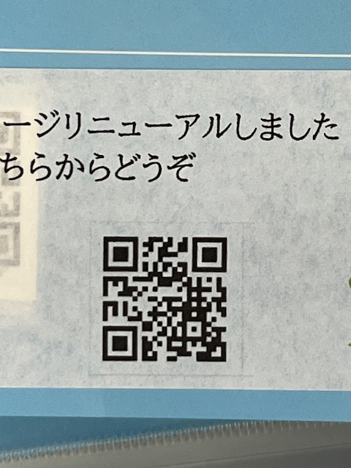
お問い合わせ・申し込み

独立行政法人地域医療機能推進機構 JCHO神戸中央病院
〒651-1145 兵庫県神戸市北区惣山町2丁目1-1
Mail: main@kobe.jcho.go.jp
TEL: 078-594-2211
看護部HP採用情報からも申し込みできます
マイナビ看護学生からも申し込みができます

